|  |  |  |  |  |  |  |  |  |
| --- | --- | --- | --- | --- | --- | --- | --- | --- |
| **CODIGO** | TAREAS |  |  |  |  |  |  |  |
| COMENTARIO | | | TIEMPO ESTIMADO EN DIAS | | ELABORADO | |
| T 1-1 | Debe adaptarse a la imagen de la empresa | El software debe limitarse a usar los colores y emblemas de la empresa | | | 5 | | SI | |
|
| T 1-2 | Debe mostrar los destinos con cobertura para envió de productos | Debe mostrar los sitios permitidos para el envió de productos | | | 6 | | SI | |
|
| T 1-3 | Debe tener cuadros especializados para el ingreso de datos de envió | debe tener un diseño minimalista y de fácil comprensión para todos los usuarios | | | 4 | | SI | |
|
| T 1-4 | Debe internamente confirmar que la dirección ingresada es válida y existente | Verificar que el sitio escogido tenga cobertura | | | 6 | | SI | |
|
| T 1-5 | Debe permitir la selección del número de productos a enviar | Se podrá escoger el envió de 1 o más productos a la vez | | | 2 | | SI | |
|
| T 1-6 | Debe mostrar los precios específicos de envió de cada producto | mostrará un cotización aproximada del precio del envió al cliente | | | 2 | | NO | |
|
| T 1-7 | Debe permitir ingresar el método de pago del envió a realizar | El cliente debe tener la posibilidad de pagar con distintos métodos como tarjeta o efectivo | | | 3 | | NO | |
|
| T 1-8 | Debe mostrar fechas aproximadas de la llegada del producto a su destino | El software calculara una fecha estimada de la llegada del paquete a su destino | | | 2 | | NO | |
|
| T 1-9 | Internamente debe validar la consignación y acreditación del dinero | Se hará un chequeo de que el dinero ingresado a la plataforma es verídico | | | 2 | | NO | |
|
| T 2-0 | Debe mostrar la confirmación del envió | Mostrará un cuadro de confirmación del envió | | | 2 | | NO | |
|
| T 2-1 | Debe mostrar el número de guía del producto para el rastreo del envió | El número de guía permitirá al cliente saber en qué lugar viene su paquete. | | | 2 | | NO | |
|
| T 2-2 | Debe verificar que el producto llego a su destino | El transportador debe confirmar que el envió fue entregado | | | 1 | | NO | |
|

MAPA DE PROCESOS

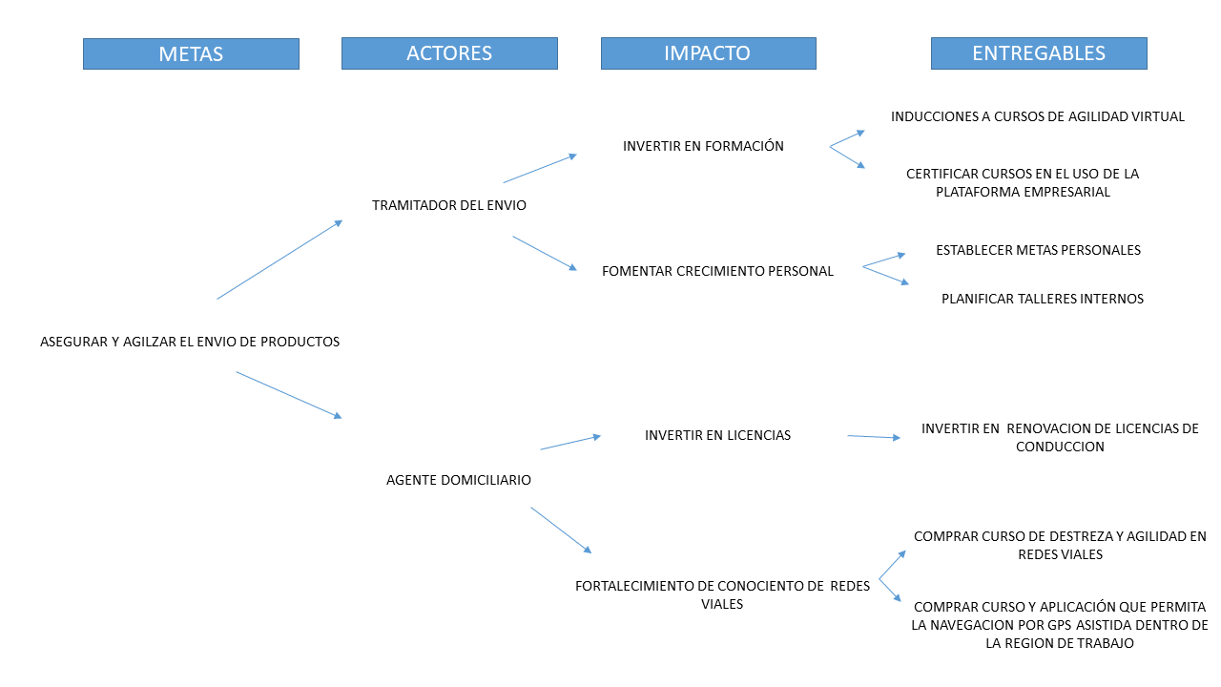

REGISTRO EN GITHUB